Vorstand
Von links: Vorname Name, Vorname Name, Vorname Name, Vorname Name, Vorname Name, Vorname Name, Vorname Name, Vorname Name, Vorname Name, Vorname Name

Vorsitzende
Alexandra Beispiel

Stellv. Vorsitzende
Alexandra Beispiel
Alexandra Beispiel

Schriftführerin
Alexandra Beispiel

Rechnerin
Alexandra Beispiel

Beisitzerinnen
Alexandra Beispiel
Alexandra Beispiel
Alexandra Beispiel

Über uns
Wir sind eine starke Gemeinschaft, offen für alle Frauen, die auf dem Land leben – unabhängig von Alter, Beruf und Lebensform.

Unser Angebot umfasst Vorträge, Kurse und Exkursionen sowie Spaß und Engagement in der Dorfgemeinschaft.

Herzlichkeit, Zusammenhalt, Aktivität und Bewegung prägen unser Miteinander. Gemeinsam setzen wir Akzente für einen lebenswerten und attraktiven ländlichen Raum.

Was uns verbindet...
- die Lust aufs Land und ein gesundes, selbstbestimmtes Leben
- die Neugier, sich stetig weiterzuentwickeln
- der Wunsch, etwas zu bewegen
- die Freude an der Begegnung mit Menschen

Wer noch mehr über uns Landfrauen wissen möchte und vielleicht Lust hat bei uns mitzumachen, kann sich gerne an uns wenden.

Neue Mitglieder sind herzlich willkommen!

Infos & Kontakt
LandFrauenverein Beispiel
Monika Musterfrau, Ortsvorsitzende
Straße, PLZ Ort
Telefon, Telefax
E-Mail Adresse
Homepage des Ortsvereins

Weitere Bildungsangebote
LandFrauenverband Südbaden
mit seinem Bildungs- und Sozialwerk e. V.
www.landfrauenverband-suedbaden.de
Ortsvereinslogo
(falls Sie noch keines haben, wenden Sie sich an die Geschäftsstelle in Freiburg)

LandFrauenverein Musterbeispiel

Veranstaltungsprogramm
20XX /20XX

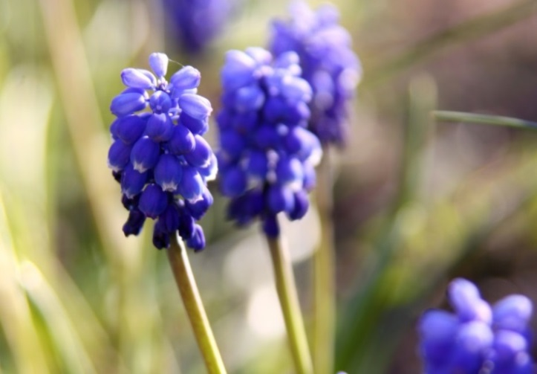

Die Bildungsveranstaltungen werden im Auftrag des Bildungs- und Sozialwerks des LandFrauenverbandes Südbaden e. V. durchgeführt.

www.landfrauenverband-suedbaden.de
Titel der Veranstaltung
Datum, Uhrzeit: 00.00.2015, 00.00 Uhr
Ort: 99999 Beispielort
Referent/in: Anneliese Musterfrau
Kosten: 10,00 €
Anmeldung bei: Ina Müller, Telefon: 0000/999999
……………………………………………………….
Titel der Veranstaltung
Datum, Uhrzeit: 00.00.2015, 00.00 Uhr
Ort: 99999 Beispielort
Referent/in: Anneliese Musterfrau
Kosten: 10,00 €
Anmeldung bei: Ina Müller, Telefon: 0000/999999
……………………………………………………….
Titel der Veranstaltung
Datum, Uhrzeit: 00.00.2015, 00.00 Uhr
Ort: 99999 Beispielort
Referent/in: Anneliese Musterfrau
Kosten: 10,00 €
Anmeldung bei: Ina Müller, Telefon: 0000/999999
……………………………………………………….
Titel der Veranstaltung
Datum, Uhrzeit: 00.00.2015, 00.00 Uhr
Ort: 99999 Beispielort
Referent/in: Anneliese Musterfrau
Kosten: 10,00 €
Anmeldung bei: Ina Müller, Telefon: 0000/999999
……………………………………………………….
Titel der Veranstaltung
Datum, Uhrzeit: 00.00.2015, 00.00 Uhr
Ort: 99999 Beispielort
Referent/in: Anneliese Musterfrau
Kosten: 10,00 €
Anmeldung bei: Ina Müller, Telefon: 0000/999999
……………………………………………………….
Titel der Veranstaltung
Datum, Uhrzeit: 00.00.2015, 00.00 Uhr
Ort: 99999 Beispielort
Referent/in: Anneliese Musterfrau
Kosten: 10,00 €
Anmeldung bei: Ina Müller, Telefon: 0000/999999
Titel der Veranstaltung
Datum, Uhrzeit: 00.00.2015, 00.00 Uhr
Ort: 99999 Beispielort
Referent/in: Anneliese Musterfrau
Kosten: 10,00 €
Anmeldung bei: Ina Müller, Telefon: 0000/999999
……………………………………………………….
Titel der Veranstaltung
Datum, Uhrzeit: 00.00.2015, 00.00 Uhr
Ort: 99999 Beispielort
Referent/in: Anneliese Musterfrau
Kosten: 10,00 €
Anmeldung bei: Ina Müller, Telefon: 0000/999999
……………………………………………………….
Titel der Veranstaltung
Datum, Uhrzeit: 00.00.2015, 00.00 Uhr
Ort: 99999 Beispielort
Referent/in: Anneliese Musterfrau
Kosten: 10,00 €
Anmeldung bei: Ina Müller, Telefon: 0000/999999
……………………………………………………….
Titel der Veranstaltung
Datum, Uhrzeit: 00.00.2015, 00.00 Uhr
Ort: 99999 Beispielort
Referent/in: Anneliese Musterfrau
Kosten: 10,00 €
Anmeldung bei: Ina Müller, Telefon: 0000/999999
……………………………………………………….
Titel der Veranstaltung
Datum, Uhrzeit: 00.00.2015, 00.00 Uhr
Ort: 99999 Beispielort
Referent/in: Anneliese Musterfrau
Kosten: 10,00 €
Anmeldung bei: Ina Müller, Telefon: 0000/999999
……………………………………………………….
Titel der Veranstaltung
Datum, Uhrzeit: 00.00.2015, 00.00 Uhr
Ort: 99999 Beispielort
Referent/in: Anneliese Musterfrau
Kosten: 10,00 €
Anmeldung bei: Ina Müller, Telefon: 0000/999999
Titel der Veranstaltung
Datum, Uhrzeit: 00.00.2015, 00.00 Uhr
Ort: 99999 Beispielort
Referent/in: Anneliese Musterfrau
Kosten: 10,00 €
Anmeldung bei: Ina Müller, Telefon: 0000/999999
……………………………………………………….
Titel der Veranstaltung
Datum, Uhrzeit: 00.00.2015, 00.00 Uhr
Ort: 99999 Beispielort
Referent/in: Anneliese Musterfrau
Kosten: 10,00 €
Anmeldung bei: Ina Müller, Telefon: 0000/999999
……………………………………………………….
Titel der Veranstaltung
Datum, Uhrzeit: 00.00.2015, 00.00 Uhr
Ort: 99999 Beispielort
Referent/in: Anneliese Musterfrau
Kosten: 10,00 €
Anmeldung bei: Ina Müller, Telefon: 0000/999999
……………………………………………………….
Titel der Veranstaltung
Datum, Uhrzeit: 00.00.2015, 00.00 Uhr
Ort: 99999 Beispielort
Referent/in: Anneliese Musterfrau
Kosten: 10,00 €
Anmeldung bei: Ina Müller, Telefon: 0000/999999
……………………………………………………….
Titel der Veranstaltung
Datum, Uhrzeit: 00.00.2015, 00.00 Uhr
Ort: 99999 Beispielort
Referent/in: Anneliese Musterfrau
Kosten: 10,00 €
Anmeldung bei: Ina Müller, Telefon: 0000/999999
……………………………………………………….
Titel der Veranstaltung
Datum, Uhrzeit: 00.00.2015, 00.00 Uhr
Ort: 99999 Beispielort
Referent/in: Anneliese Musterfrau
Kosten: 10,00 €
Anmeldung bei: Ina Müller, Telefon: 0000/999999

